个人注册全国志愿服务信息系统流程
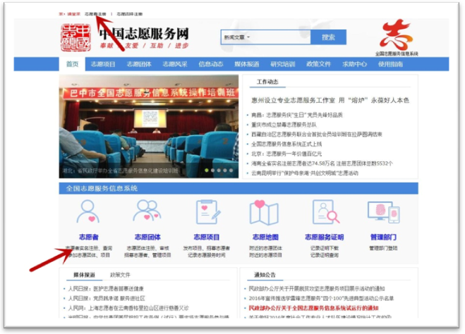
（1）登录全国志愿服务信息系统，网址：http://www.chinavolunteer.cn/ 点击上方“志愿者注册”或者点击“志愿者”版块，进入注册页面。选择区域河南省。
（2）填写注册信息并申请注册。请牢记用户名与密码。
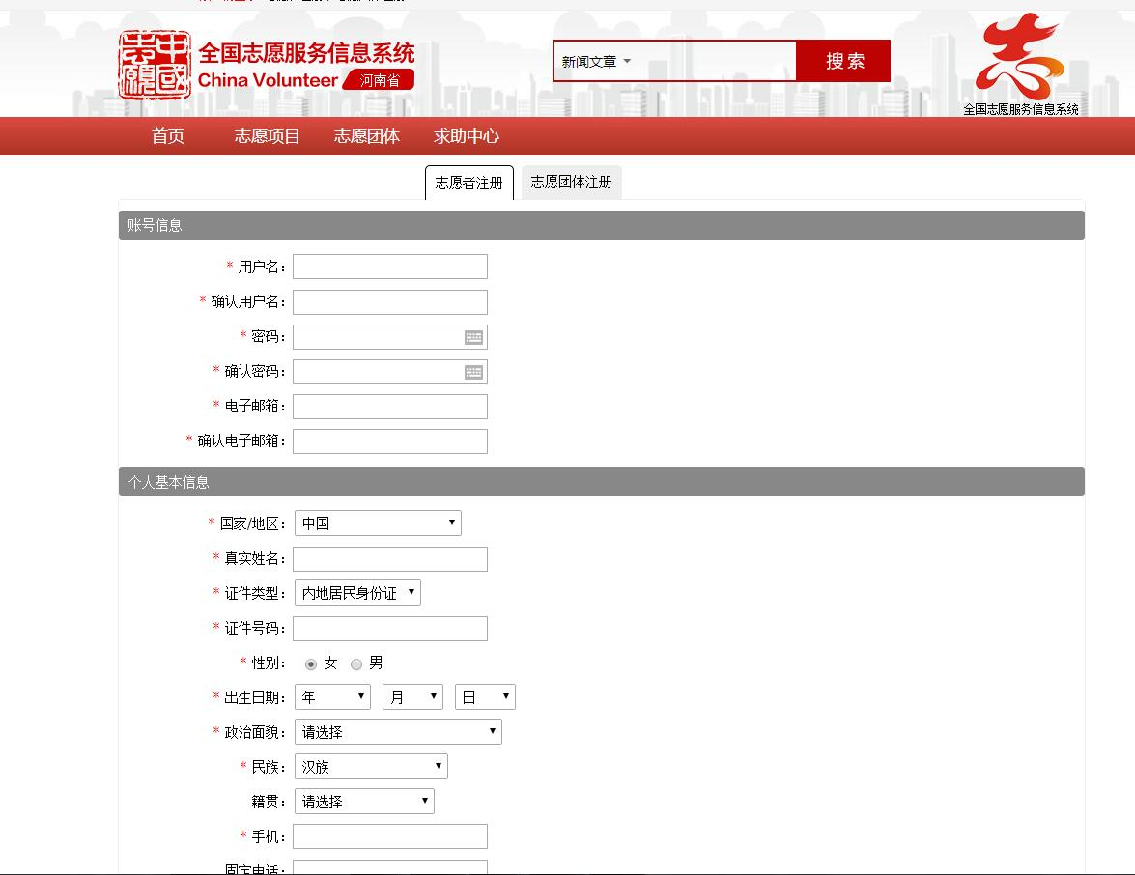

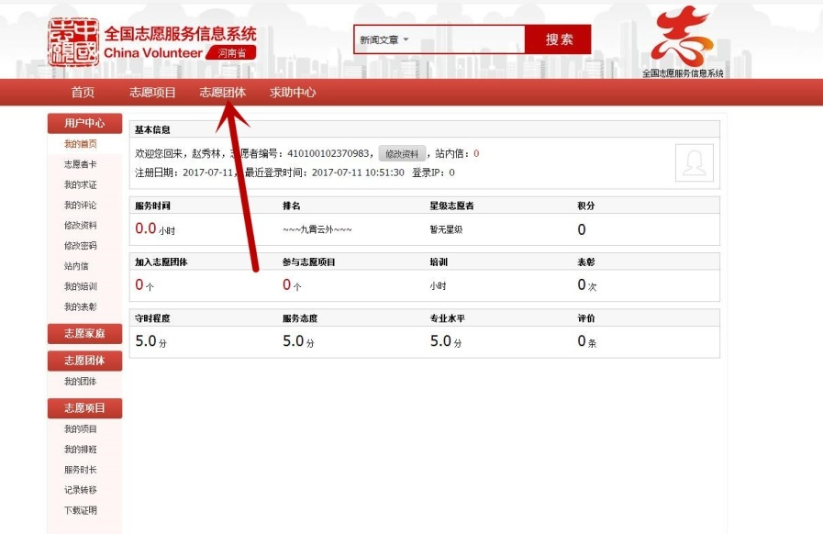
（3）注册成功后即可登录个人账号，在首页—志愿团体中搜索要加入的志愿团队。

（4）志愿者加入所在单位的志愿服务队。登陆后点击上方“志愿团体”，输入团体ID或者志愿团队名称（例如：华水文明办志愿服务队，团队ID：509532900）
搜索到志愿团队。点击“我要加入”，待审核通过后，即可加入团队。
